**「デジタル・シティズンシップ教育」と「教育ＤＸ」の概念に基づく**

**岐阜市版GIGAスクールのさらなる推進**

（岐阜市GIGAスクール推進計画 R4.3策定 より）

ＰＴＡ総会資料　岐阜市教育委員会

1.岐阜市版GIGAスクール推進計画

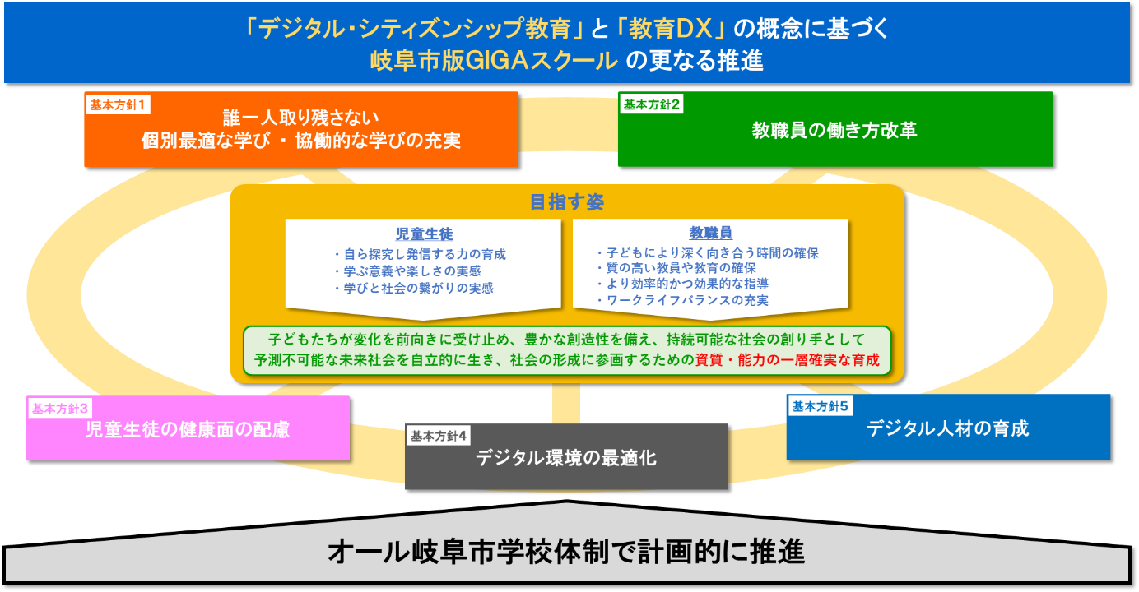

　　　　岐阜市ＨＰ

https://www.city.gifu.lg.jp/kosodate/kyouikuiinkai/1016053.html



２．「デジタル・シティズンシップ教育」とは？

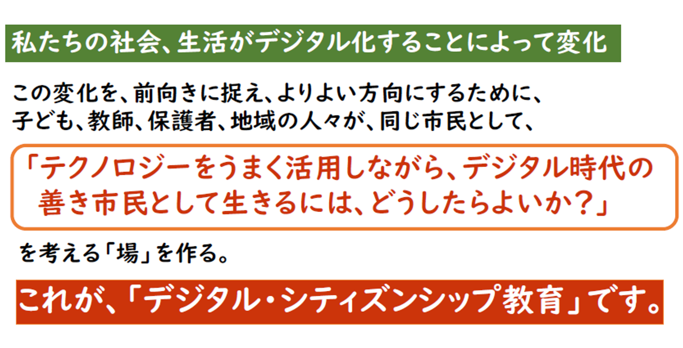

（資料提供：岐阜聖徳学園大学　教育学部　芳賀髙洋　教授）

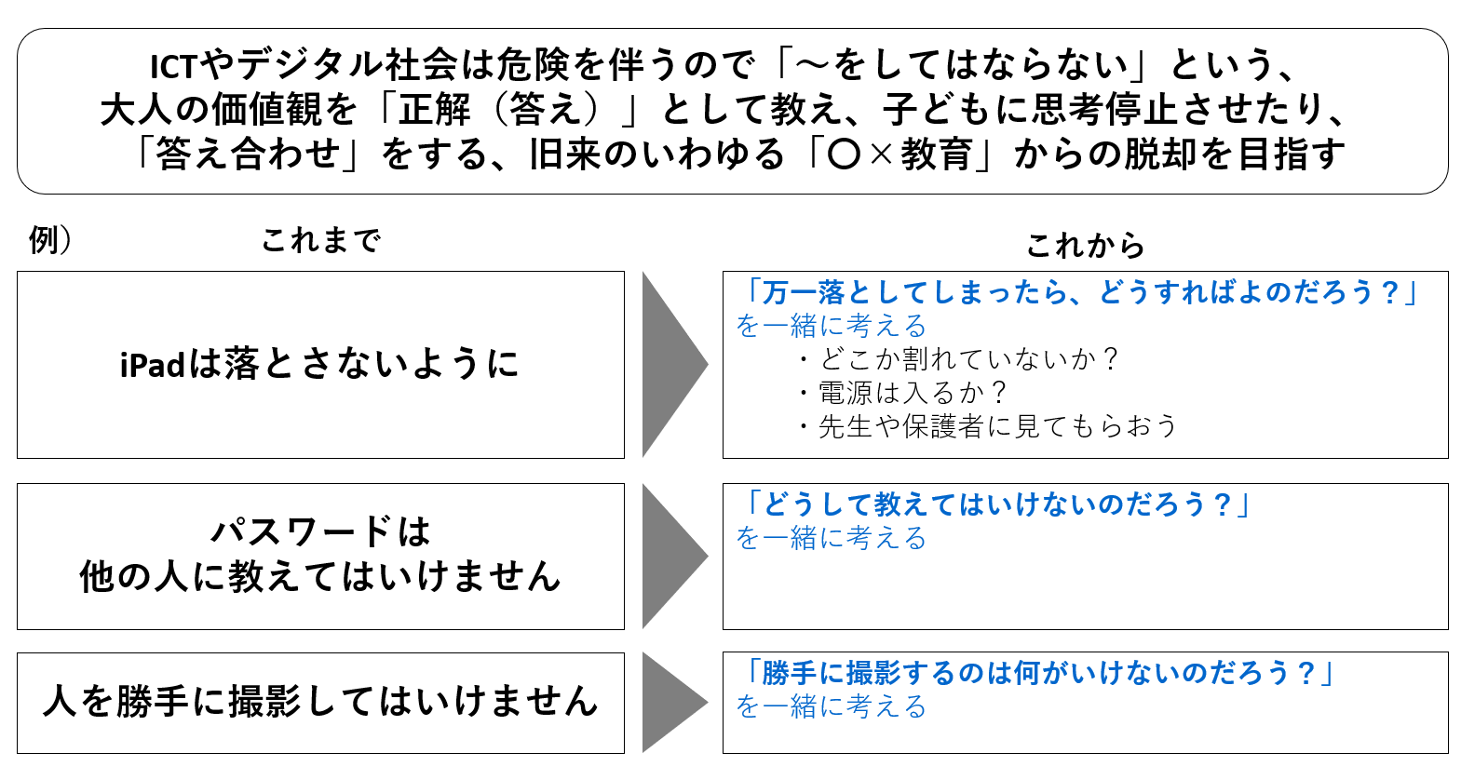

３．「教育ＤＸ（デジタルトランスフォーメーション）」の具体

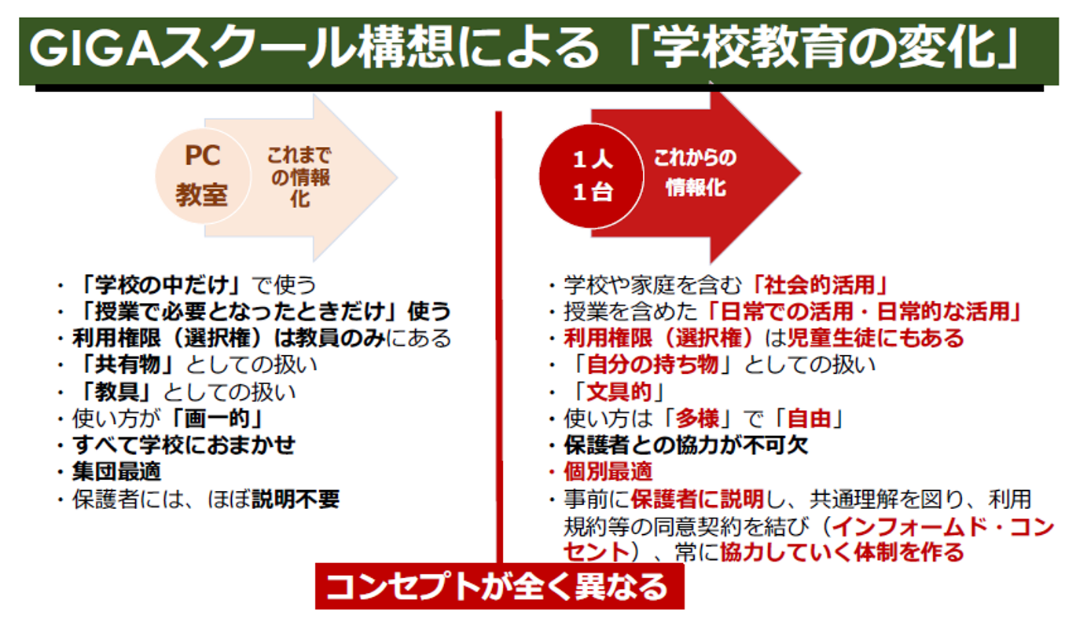

（資料提供：岐阜聖徳学園大学　教育学部　芳賀髙洋　教授）

「岐阜市教育委員会×岐阜聖徳学園大学　デジタル・シティズンシップ教育に係る連携協定（R3.7）」